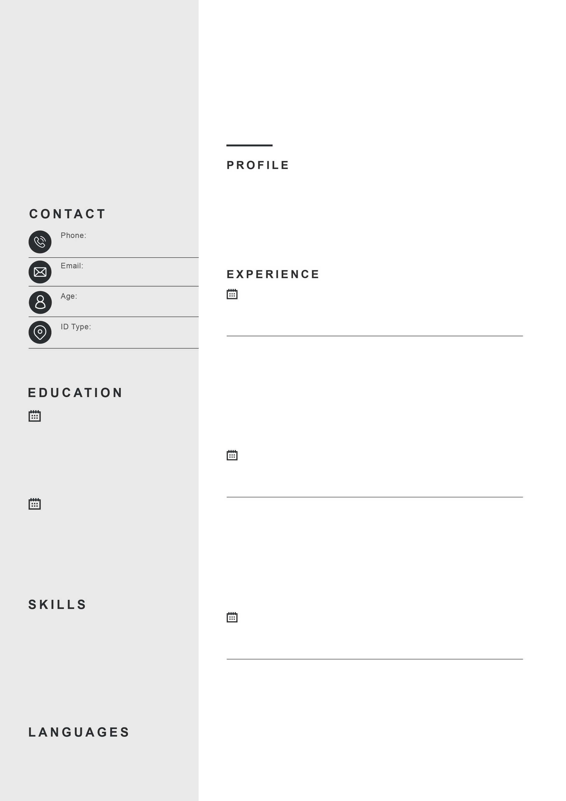

>>>>>>>>>>>>>>>>>>>>>>>>>>>>>>>>>>>>>

>>>>>>>>>>>>>>>>>>>>>>>>>>>>>>>>>>>>>>>>>>>>>>>>>>>>>>>>>>>>>>>>>>>>>>>>>>>>>>>>>>>>>>>>>>>>>>>>>>>>>>>

**Degree**University Name

Description >>>>>>>>>>>>>>

**Degree**University Name

Description >>>>>>>>>>>>>>

YYYY / MM – YYYY / MM

YYYY / MM – YYYY / MM

>>>>>>>>>>>>>>>>>>>>>>>>>>>>>>>>>>>>>>>>>>>>>>>>>>>>>>>>>>>>>>>>>>>>>>>>>>>>>>>>>>>>>>>>>>>>>>>>>>>>>>>>>>>>>>>>>>>>>>>>>>>>>>>>>>>>>>>>>>>>>>>>>>>>

**INTERNSHIP**

XXX COMPANY LIMITED

YYYY / MM – YYYY / MM

>>>>>>>>>>>>>>>>>>>>>>>>>>>>>>>>>>>>>>>>>>>>>>>>>>>>>>>>>>>>>>>>>>>>>>>>>>>>>>>>>>>>>>>>>>>>>>>>>>>>>>>>>>>>>>>>>>>>>>>>>>>>>>>>>>>>>>>>>>>>>>>>>>>>

**INTERNSHIP**

XXX COMPANY LIMITED

YYYY / MM – YYYY / MM

YYYY / MM – YYYY / MM

>>>>>>>>>>>>>>>>>>>>>>>>>>>>>>>>>>>>>>>>>>>>>>>>>>>>>>>>>>>>>>>>>>>>>>>>>>>>>>>>>>>>>>>>>>>>>>>>>>>>>>>>>>>>>>>>>>>>>>>>>>>>>>>>>>>>>>>>>>>>>>>>>>>>

**CLERK**

XXX COMPANY LIMITED

>>>>>>>>>>>>>>>>>>>>>>>>>>>>>>>>>>>>>>>>>>>>>>>>>>>>>>>>>>>>>>>>>>>>>>>>>>>>>>>>>>>>>>>>>>>>>>>>>>>>>>>>>>>>>>>>>>>>>>>>>>>>>>>>>>>>>>>>>>>>>>>>>>>>>>>>>>>>>>>>>>>>>>>>>>>>>>>>>>>>>>>>>>>>>>>>>>

**62X3 XXXX**

**xxxx@xxx.com**

**XX**

**Macau Resident**

**GARDEN NG 吳廣德**